Ljubljana, 29. junij 2017

JOŽE ALI KAKO MLAJŠA GENERACIJA LIKOVNIH UMETNIC IN UMETNIKOV VIDI ARHITEKTA JOŽETA PLEČNIKA

JOŽE
skupinski razstavni projekt galerije DobraVaga in Plečnikove hiše
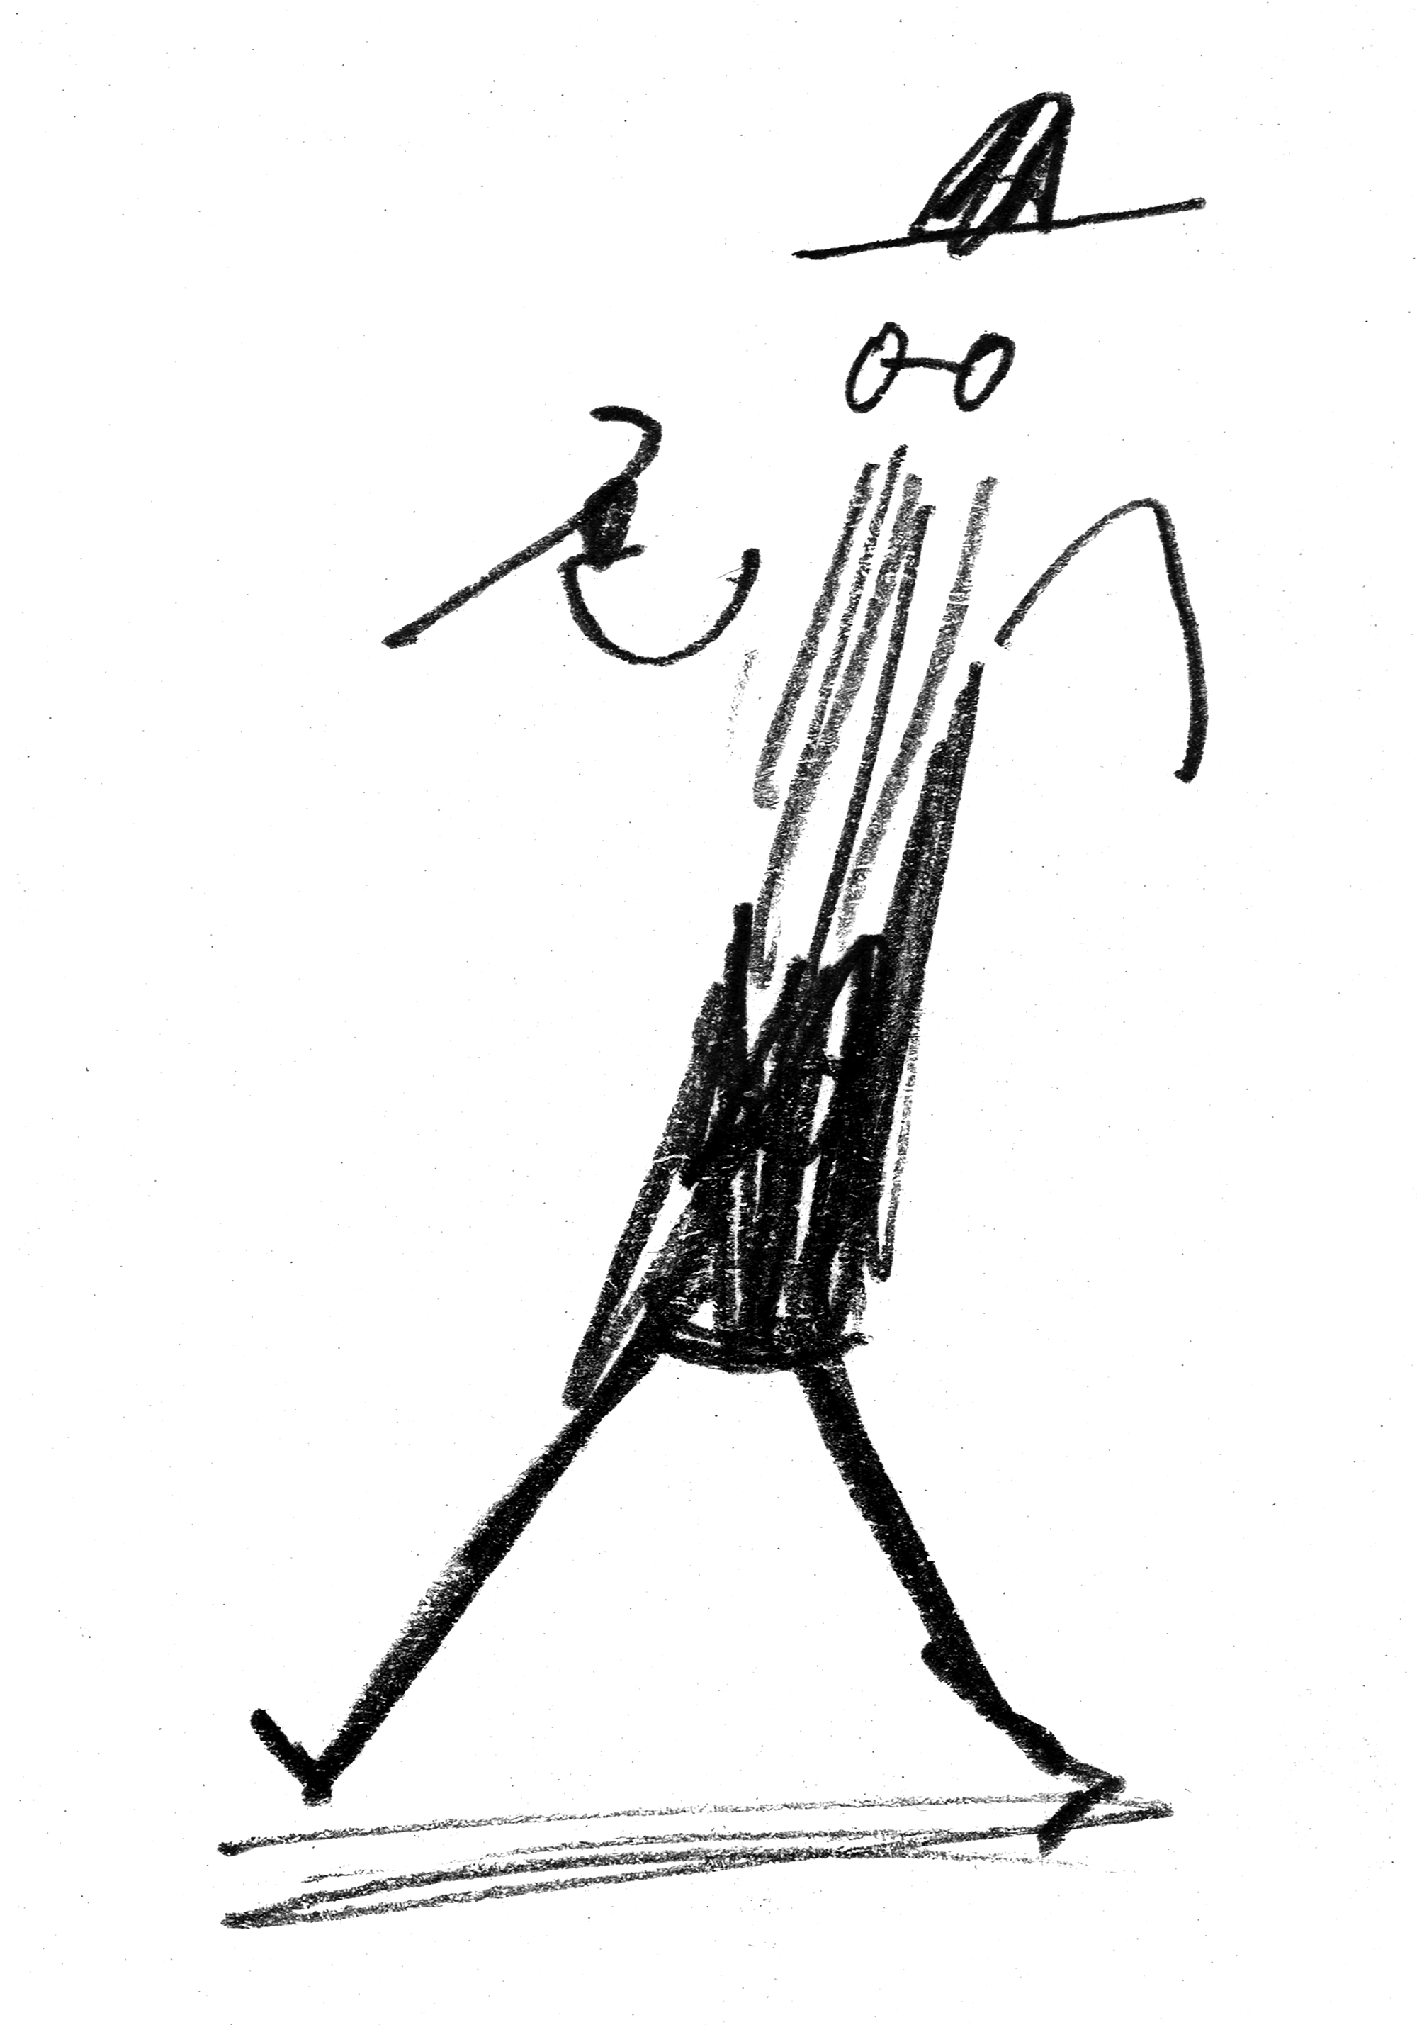7. julij–1. oktober 2017
Plečnikova hiša, Karunova 4–6

Umetniška iniciativa galerije DobraVaga v sodelovanju s Plečnikovo hišo na razstavi JOŽE, ki se v petek, 7. julija 2017, odpira v Plečnikovi hiši v Ljubljani, predstavlja deset umetnic in umetnikov mlajše generacije. Ti so v sklopu razstavnega projekta ustvarili umetniške grafike v omejenih izvodih ter se pri tem spogledovali z delom in življenjem svetovno znanega slovenskega arhitekta Jožeta Plečnika. Na razstavi, ki jo je kurirala Lara Mejač iz galerije DobraVaga, strokovno podporo pa je nudila kustosinja Plečnikove hiše Ana Porok, se predstavljajo umetnice in umetniki Eva Mlinar, Gašper Kunšič, Jure Brglez, Lealudvik, Matija Medved, Nastja Mezek, Nevena Aleksovski, Nina Mršnik in Peter Ferlan. Razstavo, v sklopu katere bodo umetniška dela tudi naprodaj, spremlja zanimiv program, ki bo popestril poletne mesece.

JOŽE | skupinski razstavni projekt se odpira v petek, 7. julija 2017, ob 13. uri v Plečnikovi hiši v Ljubljani. Odprtje razstave bosta pospremila ga. Mateja Demšič, vodja Oddelka za kulturo Mestne občine Ljubljana, in g. Simon Kardum, direktor Kina Šiška.

Povod za razstavo ob letošnjem Plečnikovem letu je pojasnila Lara Mejač, kuratorka razstave, ki je izpostavila: »Sodelovanje dveh edinstvenih projektov, galerije DobraVaga in Plečnikove hiše, predstavlja svež nabor aktualne likovne produkcije umetnic in umetnikov mlajše generacije, ki aktivno delujejo v domačem ter mednarodnem prostoru. Glavna pobuda za tovrstno povezovanje je vpetost DobreVage pod Plečnikove arkade ob mestni tržnici in ribarnici ter posledična povezanost s Plečnikovo arhitekturno dediščino. Ideja za predstavitev sodobnih avtorjev v historičnem domovanju Jožeta Plečnika tako pomeni poklon slovenskemu arhitektu in hkrati ponuja nove poglede nanj, na njegovo delo in življenje. Z naslovom JOŽE je poudarjena osebna nota razstave, saj avtorji skozi umetniško grafiko predstavijo lastno likovno interpretacijo arhitekta.«

Kustosinja Ana Porok je pri tem dodala, da so »avtorji navdih iskali tudi ob obisku Plečnikove hiše in ga našli v mojstrovih osebnih predmetih, v njegovih načrtih, detajlih in edinstveni arhitekturi, v Plečnikovih portretih in osebnih zgodbah. Nastala je raznolika zbirka umetniških grafik, ki predstavljajo drugačen, mlad in svež pogled na ikono našega mesta.«

JOŽE | skupinski razstavni projekt bo v Plečnikovi hiši na ogled od 7. julija do 1. oktobra 2017.

Spremljevalni program razstave
12. 7. 2017 ob 17.00
Vodstvo po razstavi s kuratorko razstave Laro Mejač; prijave na prijava@mgml.si ali 01 24 12 506.

30. 8. 2017 ob 17.00
Vodstvo po razstavi s kuratorko razstave Laro Mejač; prijave na prijava@mgml.si ali 01 24 12 506.

23. september 2017, od 11.00 do 14.00
Zin delavnica z umetniki; obvezne prijave na info@dobravaga.si.

Iz zloženke ob razstavi
Sodelovanje dveh edinstvenih projektov, galerije DobraVaga in Plečnikove hiše, predstavlja svež nabor aktualne likovne produkcije umetnic in umetnikov mlajše generacije, ki aktivno delujejo v domačem ter mednarodnem prostoru. Glavna pobuda za tovrstno povezovanje je vpetost DobreVage pod Plečnikove arkade ob mestni tržnici in ribarnici ter posledična povezanost s Plečnikovo arhitekturno dediščino. Ideja za predstavitev sodobnih avtorjev v historičnem domovanju Jožeta Plečnika tako pomeni poklon slovenskemu arhitektu in hkrati ponuja nove poglede nanj, na njegovo delo ter življenje. Z naslovom JOŽE je poudarjena osebna nota razstave, saj avtorji skozi umetniško grafiko predstavijo lastno likovno interpretacijo arhitekta.

Izbrane vsestranske vizualne umetnice in umetniki delujejo na različnih področjih ter na inovativne načine raziskujejo raznolike tematike, vprašanja in koncepte. Oblikovalka Nina Mršnik ustvarja risarske, ilustrativne portrete, v katerih upodobljene ljudi prikaže na včasih humoren, a takoj prepoznaven način. Za predlogo Plečnikovega portreta je tako uporabila eno njegovih redkih znanih fotografij, na kateri se sproščeno smeji s svojim psom Sivkom. Za portretno upodobitev se je prav tako odločil študent grafičnega oblikovanja Jure Brglez, ki svoje celopostavne portrete umešča v realno-fiktivni prostor, poln detajlov in referenc na upodobljeno osebo in je tako pri tem projektu zgodovinska dejstva in osebno interpretacijo Plečnika združil v lasten vizualni izraz. Ilustrator Matija Medved je v svojem značilnem slogu z nenatančno in spontano risarsko potezo upodobil Jožeta med vsakdanjim sprehodom ter z uporabo majhnih detajlov in referenc omogočil, da gledalec takoj prepozna znano Plečnikovo pojavo. V središče arhitekturnega okvirja sta Plečnikovo podobo postavila Lealudvik, umetniški kolektiv, ki ga sestavljata Lea Jelenko in Matjaž Komel. Ustvarjalca se ukvarjata s fotografijo, videom, grafičnim oblikovanjem in ilustracijo ter v svojih delih raziskujeta združevanje teh elementov v lastno vizualno govorico. Vsebinsko ju privlačijo nekonvencionalne, včasih kontroverzne teme in nadnaravni vsebinski aspekti, zato sta pri svoji grafiki uporabila estetiko prostozidarjev, ki so jo Plečniku večkrat sporno očitali. Študentka slikarstva Nastja Mezek svojo umetniško prakso snuje na nasprotjih in raziskuje poetiko soobstoja analognega ter digitalnega izraza. Njeno delo meji med organsko, ročno gesto in digitalno manipulacijo, zato je k tematiki pristopila s kontrapozicije in izhajala iz svoje skicozne, neprecizne risbe, česar običajno ne povezujemo s Plečnikovim opusom. Peter Ferlan, ki trenutno zaključuje študij ilustracije, v svojem delu išče umetniške izraze izven akademsko ustaljenih okvirov in je tako skozi inovativne pristope in koncepte iz svoje grafike naredil uganko Poišči Jožeta!. Vizualna umetnica in umetnostna zgodovinarka Eva Mlinar v svojih delih prav tako izhaja iz ilustracije in ustvarja groteskne podobe, ki so mešanica njene domišljije in resničnega sveta. Pri projektu JOŽE se je tako naslonila na antično umetnost, ki je fascinirala Plečnika na študijskem potovanju po Italiji in vplivala na njegov lasten slog, ter to združila z znanim Plečnikovim portretom in njegovimi grafičnimi vzorci. Dela vizualne umetnice Nevene Aleksovski so pogosto fragmentarna, razbita na različne simbole in podobe, ki so včasih jasne in prepoznavne, včasih pa spontane in intimne. Zdi se, da umetnica skoraj rebusno ponuja razrešitev dela, vendar je pri tem nujno branje celotne slike, ne samo njenih posameznih delcev. Gašper Kunšič se ukvarja s slikarstvom, digitalno grafiko in instalacijo ter med drugim raziskuje pomen natančnih, simetričnih kompozicij. Za izhodišče svojega dela je uporabil Plečnikovo oblikovanje detajlov in ornamentov ter ustvaril lastne grafične strukture, ki tvorijo obliko neke vrste pohištva–skulpture.

Razstava JOŽE je tako intimna zgodba, ki raziskuje odziv ustvarjalcev na opus in življenje izjemno pomembne likovne osebnosti v našem lokalnem in mednarodnem prostoru ter pri tem vzpostavlja dialog sodobne produkcije s slovensko kulturno zgodovino. Ta kontrast je poudarjen tudi s prostorsko umestitvijo svežih umetniških grafik v historične prostore Plečnikovega prvotnega domovanja po vrnitvi iz Prage leta 1921. Interpretacije umetnikov niso zaključene, temveč gledalcu odpirajo nove poglede in vprašanja o slovenskem arhitektu, ki se združijo z izkušnjo obiska same Plečnikove hiše in njegove zapuščine. Raznovrstnost likovnih govoric in pristopov k tematiki pusti gledalca v odkrivanju novih lastnih interpretacij in obenem ponudi vpogled v aktualno dogajanje mlade generacije ustvarjalnosti.

Lara Mejač

KOLOFON
JOŽE
skupinski razstavni projekt, občasna razstava
7. 7.–1. 10. 2017

MUZEJ IN GALERIJE MESTA LJUBLJANE, PLEČNIKOVA HIŠA
zanje: Blaž Peršin, direktor

CENTER URBANE KULTURE KINO ŠIŠKA, GALERIJA DOBRAVAGA
zanje: Simon Kardum, direktor

Avtorji razstave: Eva Mlinar, Gašper Kunšič, Jure Brglez, Lealudvik, Matija Medved, Nastja Mezek, Nevena Aleksovski, Nina Mršnik, Peter Ferlan

Kuratorka razstave: Lara Mejač
Vodji projekta: Piera Ravnikar (Kino Šiška), Maja Kovač (MGML)
Strokovna sodelavka: Ana Porok (MGML)

Oblikovanje: Bojan Lazarevič, Agora Proars
Jezikovni pregled in prevod v angleščino: Daniel Sheppard
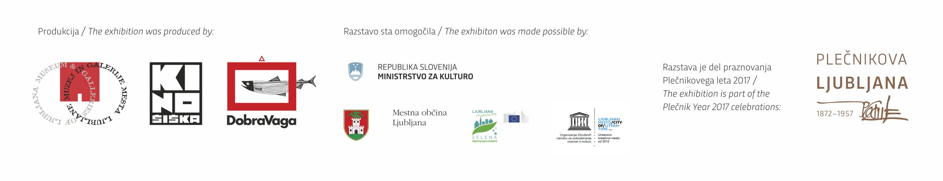
Promocija: Maja Kovač, Rok Avbar, Ana Modic

Tehnična postavitev: Tehnična služba MGML, O.K.vir

***
Foto: MATIJA MEDVED, Plečnikov vsakdanji sprehod, grafika, 2017

OBVEZNI PODPISI PRILOŽENIH UMETNIŠKIH DEL:

Nevena_Aleksovski: NEVENA ALEKSOVSKI, Spiritchaser, grafika, 2017

Peter_Ferlan: PETER FERLAN, Poišči Jožeta, grafika, 2017

Matija_Medved: MATIJA MEDVED, Plečnikov vsakdanji sprehod, grafika, 2017

